Bac S 2019 Antilles http://labolycee.org
EXERCICE III – BALLON DE CHAUFFAGE SANITAIRE (5 points)

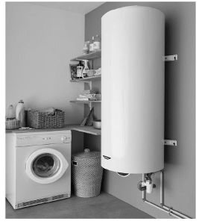
Plus de la moitié des logements produisent leur eau chaude de manière indépendante. Si l’on regarde la répartition selon l’énergie de production, l’électricité est la première source de production d’eau chaude sanitaire des résidences principales. La part de la consommation liée à l’eau chaude sanitaire (ECS) est en passe de devenir l’un des premiers postes de consommation dans les bâtiments résidentiels neufs. En effet, la Réglementation thermique 2012 (RT2012) imposant une réduction très importante des besoins de chauffage, l’ECS devient donc prépondérante face aux autres usages.

D’après www.ademe.fr

Figure 1 : Exemple de ballon d’eau chaude couramment
installé dans les logements (d’après site marchand).

L’objectif de cet exercice est d’étudier les performances thermiques d’un ballon d’eau chaude sanitaire.

1. Respect de la réglementation
Dans cette partie on s’attache à vérifier que le ballon, dont les caractéristiques sont décrites ci-dessous, respecte la réglementation en vigueur (RT2012).

Caractéristiques techniques d’un ballon d’eau chaude sanitaire

Cumulus électrique – Gamme waterplus
Capacité | Tension | Puissance | Temps de  Chauffe* | Constante de refroidissement** | Classe énergétique
200 L | 230 V | 2200 W | 5 h 17 min | 0,18 Wh.jour⁻¹.K⁻¹.L⁻¹ | C
Surface d’échange thermique
La surface S d’échange thermique du ballon avec le milieu extérieur est de 2,9 m².
L’épaisseur des parois est négligeable
Isolation extérieure
Le ballon est isolé par une couche de laine de roche d’épaisseur e = 70 mm et de
conductivité thermique : 0,036 W.m⁻¹.K⁻¹

* Temps de chauffe pour que l’eau du ballon passe de 15 à 65 °C.
** Constante de refroidissement pour un appareil réglé à 65 °C et une température ambiante de 20 °C.

Données :
- Résistance thermique R_{th} (en K.W⁻¹) d’une paroi :
λ : conductivité thermique en W.m⁻¹.K⁻¹ ;
e : épaisseur de la paroi en m ;
S : surface de la paroi en m².

- Le flux thermique : Φ (en W) correspond à une énergie thermique transférée à travers une paroi par unité de temps. Si ΔT est l’écart de température de part et d’autre de la paroi, le flux thermique à travers cette paroi est exprimé par la relation :
- Capacité thermique massique de l’eau à 20 °C : c_{eau} = 4180 J.kg⁻¹.K⁻¹ ;
- Masse volumique de l’eau liquide : ρ_{eau} = 1000 kg.m⁻³ ;
- L’énergie perdue par jour lorsque 1 L d’eau contenu dans le ballon perd un degré est proportionnelle à une constante caractéristique du ballon, la constante de refroidissement Cr qui s’exprime en Wh.jour⁻¹.K⁻¹.L⁻¹. Par convention, pour la détermination de Cr, la température de stockage est choisie égale à 65 °C, avec une température de l'air ambiant de 20 °C.
- Selon la réglementation thermique (RT 2012), les chauffe-eaux à accumulation doivent avoir une constante de refroidissement Cr inférieure ou égale à 2xV^{α} avec α = - 0,4 où V représente le volume (en litres) du ballon.

1.1. Citer les trois modes de transfert thermique.
1.2. On chauffe l’eau du ballon de 15 °C à 65 °C (on néglige les pertes) :
- Calculer la durée nécessaire pour chauffer l’eau du ballon.
- Vérifier que la valeur de cette durée est cohérente avec les caractéristiques fournies pour le ballon par le fabriquant.
1.3. Perte d’énergie du ballon d’eau chaude
1.3.1. Montrer que le flux thermique à travers les parois du ballon entre l’eau du ballon à 65 °C et l’air extérieur à 20 °C a pour valeur Φ = 67 W.
1.3.2. En déduire la valeur de l’énergie perdue par le ballon en une journée. Exprimer le résultat en Wh.
1.4. En utilisant le résultat précédent, évaluer le coefficient de refroidissement Cr du ballon d’eau chaude sanitaire étudié. Le résultat est-il cohérent avec la donnée du fabriquant ?
1.5. La réglementation thermique RT2012 est-elle respectée pour ce ballon ?

2. Mesure de température par rayonnement
Dans la notice fournie avec le ballon d’eau chaude étudié, il est recommandé de régler la température de l’eau dans le ballon autour de 65 °C. En effet, en dessous de cette limite, il y a un risque de développement bactérien (légionellose). Au-dessus de cette limite, le risque de brûlure est important.

Pour s’assurer que cette valeur est effectivement atteinte, on mesure la température de sortie du ballon à l’aide d’une caméra thermique. Cet instrument permet de mesurer l’intensité des rayonnements infrarouges émis par des objets, ce qui permet d’avoir accès à leur température.

Document 1 : Caractéristiques techniques de la caméra thermique utilisée
Données du détecteur | Type de détecteur | Matrice à plan focal
Données du détecteur | Plage spectrale* | 7,5 μm – 13 μm
Données du détecteur | Résolution | 120 × 120 pixels
Stockage des images | Type de stockage des images | Carte SD
Stockage des images | Format des fichiers | JPEG standard
Stockage des images | Nombre maximal d’images | 5000 images RGB

* on considère que la caméra est principalement sensible dans le domaine de longueur d’onde 7,5 μm à 13 μm.

Document 2 : Photographie du tuyau de sortie du ballon d’eau chaude sanitaire réalisée avec la caméra thermique
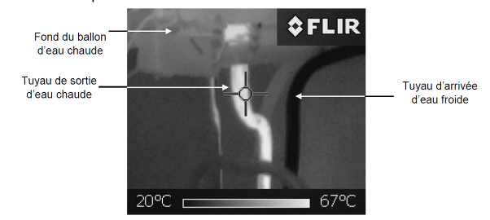

Données :

- La loi de Wien permet de déterminer la longueur d’onde correspondant au maximum d’émission d’un corps incandescent à partir de sa température de surface selon la formule :
λ_{max} . T = 2,898 × 10⁻³ m.K (on rappelle que 0 °C = 273 K).

2.1. Vérifier que la plage spectrale de la caméra permet de mesurer la température de sortie du ballon.
2.2. Estimer une valeur approchée de la température à la sortie du ballon en justifiant la méthode utilisée.
2.3. Sur la photographie en niveaux de gris, chaque pixel est codé sur 8 bits. Calculer, en octets, la taille de cette image. Quelle serait la taille de cette même image si elle était en couleur ?
2.4. La caméra est équipée d’un dispositif de stockage externe (carte SD) de capacité 2 Gbit.
Combien d’images en couleurs peut-il stocker ?
Ce résultat est-il cohérent avec les caractéristiques techniques de la caméra données par le constructeur ?

